林康振
Github地址：
https://github.com/ouotuo/stock

daemon地址：
http://42.121.83.111:8899/stock/
（进入是大盘数据；点击下边的股票，可以访问具体股票的行情）
邮箱：
ouotuo@gmail.com

系统分析
- 基础功能
- 行情生成器：模拟了股市的实时行情，不断生成行情数据；
- 行情转发中间件，向终端提供行情数据；
- 终端接收数据，显示给用户，并且与中间件通信；

- 可能出现的扩展
- 股票可能很多，一台行情生成服务器，满足不了需求，超负荷；
- 终端的用户，实在太多了，超百万，需要百台行情转发中间服务器；
- 除了行情转发，还有公告、业务等信息，需要推送给终端；
- 转发中间不是简单的转发，还有一些逻辑处理；
- 有一些行情可能需要处理，有一些行情数据处理系统的数据需要中间件推送；
- 终端会越来越多，各种平台，不同语言；

- 如果用以下架构，可能出现的问题
简单的两个系统架构
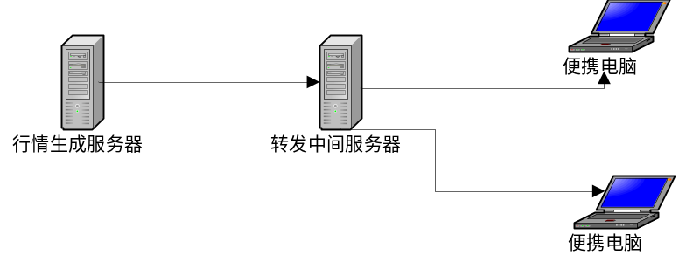
股票越来越多，行情生成器的压力增大，同时行情服务器还担负一些行情转发压力；
用户太多，一台转发中间服务器，满足不了，用户老是连接不 上；
业务部门，想把一些公告、业务等信息推送给用户；
市场希望支持的终端越来越多；
行情的一些数据需要处理，才能再次转发给用户；

于是越来越多服务器部署了
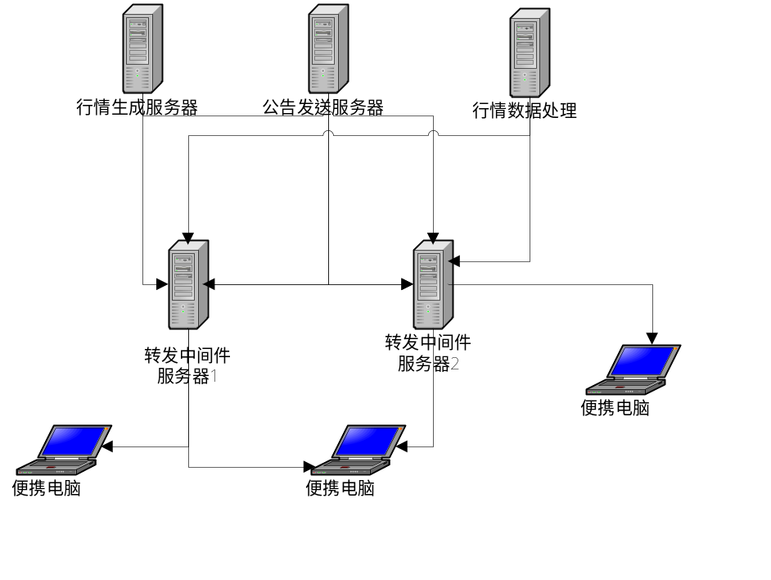

问题越来越多：
运维说，系统太难维护了；每个系统之间的关联实在太多了；
开发说，系统太在太难开发了，把这个系统功能修改一下，别的系统就得变动；用户越来越多，怎样扩展；

- 如果用以下架构，情况应该会好转
中间，专门添加一台消息队列服务器，专门处理消息队列：
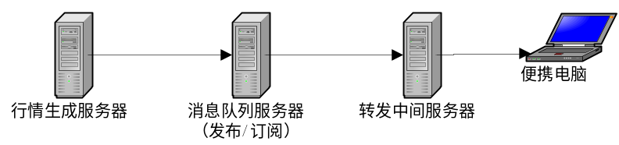

当用户很多时，业务扩展时，需要扩展：
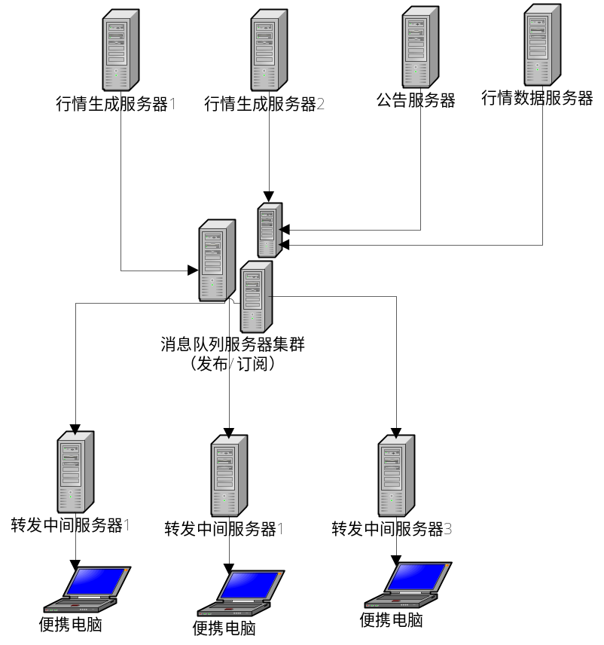

- 增加一个消息队列处理系统的优点与缺点：
缺点：
添加一个新系统开发的任务，占用资源；
添加一个新系统，可能添加系统的复杂度，特别是通信处理模块；
还需要为每个语言开发一个Client；

优点：
系统与系统之间的关联少了，系统业务更加专注；
增加新业务系统非常容易；
系统开发与调试更加容易；
当业务增大时，可以把行情服务器按业务划分；也可以转发中间服务器，也按业务划分。用户划分和业务划分都非常容易；
运维维护也比较容易；
可以备用多台服务器，不间断业务升级；
每个系统根本不需要了解消息从那来，只需要处理消息；

技术选择
一、消息队列服务器通信格式
消息队列服务器的包是二进制格式，消息内容应该也是二进制的，因为与消息具体的内容应该没关。

1、服务器接收消息体：
由于，消息队列的操作只有三个：
1、订阅消息 2、退订消息 3、发布消息

设计如下：
0x31|4字节包长度|[4字节操作码|4字节订阅的ID|n字节消息内容]

0x31，是一个字节，表示49，主要用来标明是包的开头，用来简单容错。
4字节包长度，4字节操作码，4字节订阅的ID 都是整数，转为字节时，先写低端，再写高端。

4字节操作码：发布 0x01 订阅0x02 退订0x03

2、客户端接口消息体：
由于，消息队列的操作只有一个：
1、有新消息

设计如下：
0x31|4字节包长度|[4字节订阅的ID|n字节消息内容]

0x31，是一个字节，表示49，主要用来标明是包的开头，用来简单容错。
4字节包长度， 4字节订阅的ID 都是整数，转为字节时，先写低端，再写高端。

二、消息队列服务器的socket编程方式
服务器用java的nio的非阻塞selector，实现单线程，多channel。
当然，用这种selector的方法，也给出一个难点，就是包的解析。因为包可能拆分好几次传输过来。
Client端，同样采用非阻塞selector的方式。
三、系统与系统通信的格式
需要满足以下条件：
- 体积小，序列化与反序列化的速度快；
- 可以快速序列化成二节制，给消息队列服务器传输；
- 支持多语言；
- 最好是json格式，因为浏览器也要支持下；

考虑后，有两个格式是比较满足的:json的MessagePack和json的bson。

经过，查资料，比较倾向使用MessagePack：支持语言众多；体积比bson小；序列化与反序列化的速度很快。

但MessagePack在给Node安装第三方包时，编译不了。暂时放弃。

所以系统间的通信格式，浏览器的websocket，都是把json转为bson二进制，到达目的系统，再从bson二进制转为json。
行情在行情生成器生成，被序列化为bson的二进制；二进制数据给消息队列发送给node的转发中间件，转发中间件反序列化json数据，一些逻辑处理；转发中间件提取一些数据，再次序列化为bson的二进制，通过websocket传给浏览器；浏览器反序列化成json，处理。
四、渲染html5+js
暂时只需要用到三个api，画直线，写文字，清空。

系统模型
一、系统通信与线程
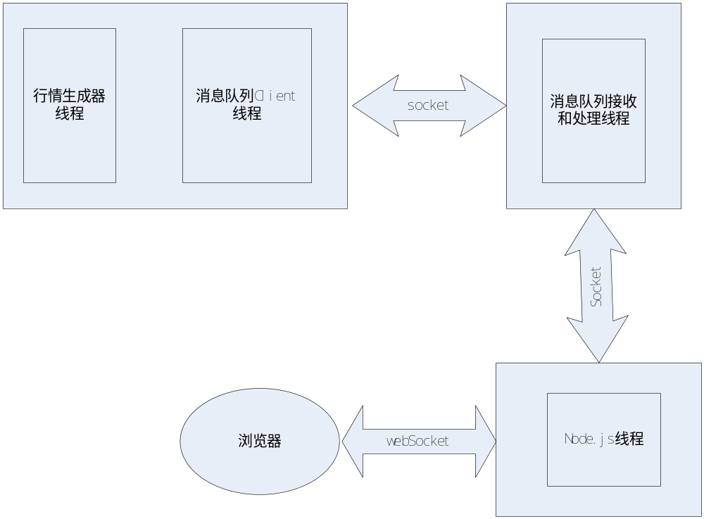

工程技术
一、目录结构
清晰。
二、测试
Java:选用junit，用ant来运行所有的测试；
Node:用mocha的框架
三、日志
Java:用slf4j的simplelogger;
Node:用visionmediaLog.js;
四、编译组织
Java:用ant

第三方模块
一、java
mongo-2.10.1.jar java的bson的序列化与反序列化模块；
slf4j-api-1.7.5.jar 日志接口
slf4j-simple-1.7.5.jar 日志接口实现类

junit.jar junit测试
hamcrest-core-1.3.jar junit的依赖库
二、Node.js
visionmediaLog.js node的简单日志功能
dateFormat.js node的date格式化
buffalo node的bson的序列化与反序列化模块；
websocket node的websocket的简单封装库
mocha node的测试框架
二、javascript
Jquery 对js的封装

bson.js js对bson的序列化与反序列化模块；

问题
- 如果给你20天而不是10天的时间，你会对这个小项目作什么扩展?
1）目前写的消息队列服务器，没有copy的功能，希望可以做成一多master，多个slave的集群形式；消息队列服务器的安全通信。（做简单的消息队列服务器，有点重新发明轮子的感觉）
2）可以增加node多线程实现方式。因为服务器一般是多cpu的。
3）增加股市的其它功能，如指数、交易额、撮合交易等，变成一个比较真实点。
4）增加终端类型，如手机app访问等。
5）对转发服务器与终端的交换协议考虑下，特别可能存在的安全问题，如用户恶意封装大数据包过来。
6）增加推送数据的持久服务器，为终端提供历史数据分析和显示。
7）系统业务测试的自动化。
8）测试覆盖面不足。

- 目前的实现方案，有一个小问题，就是当一个新客户端连接上中间件后，可能短时间内没有数据（比如碰巧下一轮行情还没到，而且到的也可能只是其中一两只股票），所以我们也希望客户端连接上来后，先获得此刻之前的历史数据。你会考虑怎么解决这个问题？
如何要访问之前的历史数据，这历史数据，肯定得有一个地方需要缓存或者持久化的。

中间件缓存历史数据？中间件主要责任是推送行情，为行情与终端间提供桥梁，因此缓存化历史数据不太好；还可以考虑一个情形，由于单台转发中间件满足不了用户，决定启用第二台转发中间件服务器，但刚刚启动的转发中间件服务器，没有历史数据；如果每台中间件都缓存一份历史数据，哪一份才是正确的。(不过，目前我的项目是可以显示历史数据的，采用的就是中间件缓存历史数据，比较简单)

中间件持久化历史数据？一，中间件，不应该有这个责任；二，如果有多台中间件，用哪台持久化。

必须要有一个专门持久化的系统，如下：
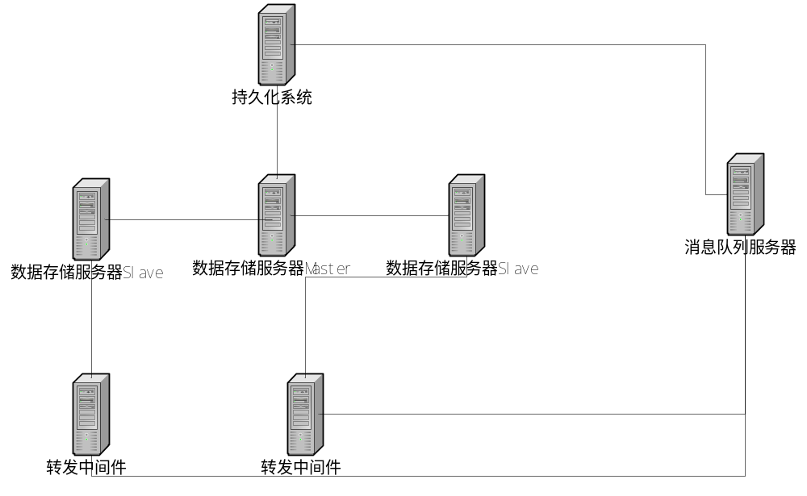
浏览器与转发中间件怎样获取历史数据，及如何智能发现缺少的历史数据？
- 把所有行情数据，都有一个编号id，每生成一个行情，id都加1，所以所有按顺序的行情，应该是按1递增；
- 转发中间件，如果有client请求推送某个行情时，即时到历史数据存储服务器取此行情的历史数据，发送给client。
- Client收到历史数据，同时也可能收到此行情的现在数据，对数据进行排序；
- Client对排序的数据的id进行检查，查看哪个id或哪段id缺少，再向转向服务器，请求此id或此段id的数据请求。
- Client渲染历史数据。
(也可能考虑，用户不停刷重复请求，占有资源，可以把部分某行情的历史数据缓存在浏览器，同时把部分历史数据，缓存在转发中间件)

